Storsatsning på bilpool i Uppsala

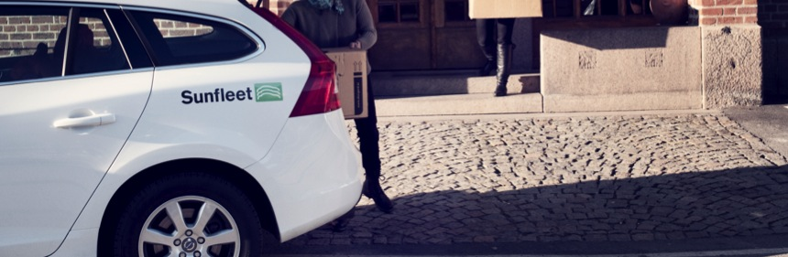

Uppsala kommun öppnar nu sin nya bilpool initialt bestående av 5 stycken Volvo. Bilarna står placerade vid kommunhuset och är tillgängliga för kommunens anställda samt de privatpersoner som är medlemmar hos bilpoolsföretaget Sunfleet.

Före sommaren inledde Uppsala kommun ett samarbete med Sunfleet gällande en bilpool till kommunhuset. Nu är bilpoolen redo och på måndag den 5 november finns samtliga bilar på plats.

- Det är kul att vi kan utöka antalet bilar i Uppsala där vi sedan tidigare har 7 stycken bilar, att vi dessutom kan göra det med den nya Volvo-modellen V40 som är underbar att köra. Säger Sandra Gyllby, Marknadschef Sunfleet.

Resurseffektivt och miljövänligt
En bilpoolsbil ersätter 5-7 vanliga bilar enligt uträkningar från Trafikverket. Det innebär att bilpooler bidrar till ett mer effektivt användande av bilar, vilket är bra för miljön och trängseln i Uppsala.
Den nya bilpoolen kommer att finnas tillgänglig i Centralgaraget vid Uppsala Centralstation, infart vid på Stationsgatan 1. Garaget har öppet från 05:00 på morgonen till 01:00 på natten, bilarna är bokningsbara samma tid.

För mera information och pressbilder vänligen kontakta
Sandra Gyllby
Marknadschef Sunfleet
072-159 20 60

Så här fungerar Sunfleet
Sunfleet är Sveriges största bilpool som erbjuder ett klimatsmart och enkelt alternativ till eget bilägande, du har tillgång till bilarna dygnet runt och har möjlighet att hyra bil per timme eller per dygn, så länge du vill.
Bilarna står utplacerade i närhet av din bostad och arbete, på reserverade platser och kan bokas via internet, telefon eller mobil applikation (iPhone eller Android) ända ner till minuten innan du behöver bil.
I medlemskapet i bilpoolen ingår skatt, försäkringar och underhåll. Du betalar per timme och per kilometer som du kör. Alla bilar i bilpoolen är nya, säkra och miljöklassade (miljöfordon enligt Regeringens definition).
Här har du även möjlighet välja bilmodell efter ändamål, en stor bil om du behöver eller en mindre om det räcker.

Så här fungerar Sunfleet
Sunfleet är Sveriges största bilpool som erbjuder ett klimatsmart och enkelt alternativ till eget bilägande, du har tillgång till bilarna dygnet runt och har möjlighet att hyra bil per timme eller per dygn, så länge du vill.
Bilarna står utplacerade i närhet av din bostad och arbete, på reserverade platser och kan bokas via internet, telefon eller mobil applikation (iPhone eller Android) ända ner till minuten innan du behöver bil.
I medlemskapet i bilpoolen ingår skatt, försäkringar och underhåll. Du betalar per timme och per kilometer som du kör. Alla bilar i bilpoolen är nya, säkra och miljöklassade (miljöfordon enligt Regeringens definition).
Här har du även möjlighet välja bilmodell efter ändamål, en stor bil om du behöver eller en mindre om det räcker.

För mera information och kundcase vänligen kontakta
Sandra Gyllby
Marknadschef Sunfleet
072-159 20 60
Pressbilder finns tillgängliga på vår hemsida www.sunfleet.com/press/pressbilder/

